**希薄Cu-Zr合金の導電率と強度に及ぼす加工および熱処理の影響**

※村松尚国、中島崇成 (日本ガイシ(株))、門前亮一（金沢大・教授）、福岡俊彦（金沢大・院生）

**1. 緒　言**

　電子部品に用いられる銅合金には、高強度と高導電性の両立が求められる．著者らは、基礎研究で銅鋳型を使用して直径3 mmの丸棒材を鋳造し、これを強加工した亜共晶Cu3~5 at% Zr合金線材ではナノ層状組織が生成して最高2.2 GPaの引張強度を示すこと1）、Cu0.5~2 at% Zr合金線材ではCuZr系化合物相のナノ分散組織が生成して83% IACSの高導電率を示すこと2）を報告してきた．応用研究でも、垂直上方連続鋳造法で直径15 mmの亜共晶Cu2.5 at% Zr合金丸棒材を作製し、これを伸線加工して1.8 GPaを超える引張強度を持つ13.8 m線材の作製に成功したことを報告してきた3）．この線材はNf－HyCZ®の商標名で、高抗張力を必要とする放電加工用の電極線などへ応用が期待されている．

最近、送電ケーブルなどの導体線には90% IACSを超える高導電率が要求され、Snメッキした軟銅線や析出型のCu0.09at%Zr合金などが提案されている4）．しかしながら、これらの引張強度は200－400 MPaであり、強度が十分でないとの問題があった．著者らはこの問題解決のため、低Zr濃度の亜共晶組成域における希薄CuZr合金で、高導電率が得られる線材の研究を行っている．本研究では、この希薄なCu0.2at%Zr合金を連続鋳造で作製し、線材化に及ぼす加工および熱処理の影響を調べると共に、導電率と引張強度が、それぞれ90% IACS、400 MPaを超えるCu合金の開発を目的とした.

**2. 実験方法**

供試材は、前報と同様に3）、無酸素銅とCu50 mass% Zr母合金粉末を封入したcored wireとを用いてCu0.2 at% Zr合金組成となるように溶解し、垂直上方連続鋳造法で直径14 mmの丸棒を作製した．この表面を2　mm面削して直径10 mmとした後、室温での混合圧延またはダイス引き抜き伸線と923 Kで1 hの焼鈍とを組み合わせた中間加工熱処理（ITMT：Intermediate Thermo－Mechanical Treatment）を任意の回数繰り返して行った．直径0.08－0.02 mmの最終線材は、ITMTの最後に断面減少率72%－99.996%とした連続伸線加工を行って作製した．

鋳造丸棒材の不純物は、誘導結合プラズマ発光分光分析（ICP-AES）法を用いて、導電率に有害であるAl、Si、P、Fe、Snの5元素を主として5）定量分析を行った．ミクロ組織観察は、SEMおよびTEMを用いて行った．また各相および析出物の同定は、エネルギー分散型X線分光（EDX）法、ナノ電子線回折（NBD）法、およびX線回折法を用いて行った．導電率は、常温でプローブ式および四端子式の電気抵抗測定装置を用いて調べた．また引張強度は、JIS B7721 0.5級の精密万能型引張試験機を用いて調べた．

**3. 結果と考察**

**3.1　鋳造材の組織と導電率**

　Fig. 1は、鋳造したCu0.2 at% Zr合金丸棒材の横断面のSEM像である．デンドライト組織は観察されず、母相Cuの粒界および粒内中に、1m以下の粒状または10 m程度の板状となる共晶相(CuとCu5Zr化合物の混相)が観察された．この組織を持つ鋳造材の導電率は75.5% IACSであった．この鋳造材では、前述の導電率に有害な5つの不純物元素はいずれも0.01 mass%未満であり、痕跡程度であった．

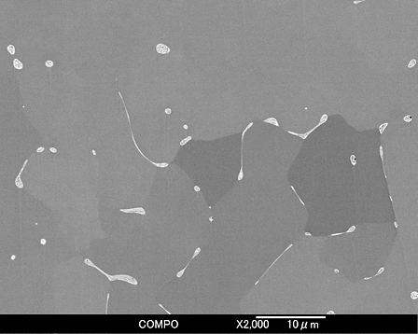

Fig. 1 SEM-BEI image of the transverse cross-section of a

cast Cu-0.2 at% Zr alloy rod.

**3.2　加工および熱処理と線材の特性**

Fig. 2(a)、(b)は、直径0.6 mm(1/*d* = 1.7)のワイヤーをスタート材として、2回のITMTを行った後で直径0.08 mm（1/*d* = 12.5）の最終伸線加工(図中の工程(A))、および焼鈍なしで直径0.03 mm (1/*d* = 33.3)まで伸線加工(図中の工程(B))を行ったときの(a)導電率(**)および(b)引張強度(**)を線径の逆数(1/*d*)の関数としてプロットしたものである．Fig a中の工程において、直径0.6 mm (1/*d* =1.7) の線材では** =89.0% IACSであった．これを焼鈍すると**は2.2% IACS増加し、さらに0.3 mm(1/*d* =3.3まで伸線加工すると**は再び低下した．1/*d* =3.3以降、伸線加工後の**はほぼ飽和しており、1/*d* =12.5(直径0.08 mm)において90.8% IACSになった．一方、直径0.6 mm (1/*d* = 1.7) の線材を焼鈍なしの伸線加工を行ったとき(工程、**は1/*d*の増加に伴い低下している．0.03 mm (1/*d* = 33.3)まで伸線加工を行うと、鋳造材の**に近い78.2% IACSまで低下した．

Fig. 2(b)中の工程において、直径0.6 mm(1/*d* =1.7)の線材では引張強度* *は460 MPaであった．焼鈍後284 MPaに低下し、再び伸線加工すると504 MPaに増加した．伸線加工後の**は最初1/*d*の増加と共に増加し、1/*d* =6.7(直径0.15 mm)以降では飽和傾向にあり、1/*d* = 12.5において527 MPaになった．一方、Fig. 2(b)中の工程において、は直径0.6 mmの線材では550 MPaであった．そして、1/*d*が大きくなるに従って**は著しく増加しており、1/*d* =33.3では824 MPaになった．なお、直径0.6 mm(1/*d* =1.7)の試料の**には工程ととの間で87 MPaの差があった．これは直径0.6 mmまでの伸線加工率(断面減少率)が、工程(A)では79%、工程(B)では99％と異なるためである．

**3.3　熱処理および加工後の線材の組織**

Fig. 3 (a)、(b)は、それぞれ**  % IACSの焼鈍した線材(1/*d* = 1.7)、**  % IACSの伸線した線材(1/*d* = 3.3)の縦断面のSEM像である．(a)では、5－10 mのCuの再結晶粒内に、1 m以下の分断された板状および粒状のCu5Zr化合物が、伸線方向に沿って点在していた．一方、(b)では、(a)とほぼ同じ頻度で化合物が存在していた．Cuの結晶粒は、粒状のCu5Zr化合物と同程度まで、細長く伸線方向に伸長しているのが観察された．Fig. 2(a)、(b)中の工程(A)における焼鈍と伸線加工に伴う**と**の変化は、転位、粒界等の欠陥密度の変化と密接な関係があると言える．

**3.4　導電率と引張強度との両立化**

Fig. 4は、ITMTの焼鈍回数(*N*)を2、3、6、11回として作製した、直径が0.08－0.02 mmで工程の異なるCu0.2 at% Zr合金最終線材の導電率(**)、引張強度(**)の変化である．**は、*N* = 2では CSであるが、*N* = 3では90.0% IACSと大きくなった．その後、*N*の増加に伴い**は緩やか増加し、*N* = 11では91.7% IACS であった．この時の線材の直径は0.02 mm（1/*d* = 50.0）であった．一方、**は、*N* = 2では824 MPaであるが、*N*が6まで減少し、527 MPaになった．その後、**は緩やか増加し、*N* = 11では632 MPaであった．これらは、亜共晶組成域における希薄Cu0.2 at% Zr合金線材の**と**の最適化を図るために、ITMTの影響が重要であることを示している．

**4. 結　言**

1. 低Zr濃度の希薄Cu0.2 at% Zr合金鋳造材では、デンドライト組織が生成せず、板状または粒状の共晶相が観察された．
2. 中間加工熱処理（ITMT）の焼鈍回数（N）によって、最終線材の導電率（**）や引張強度（**）は変化した．
3. ITMTで、焼鈍を11回行ったCu0.2 at% Zr合金の直径0.02 mm（1/*d* = 50.0）線材は、** = 91.7% IACS、**  = 632 MPaの特性を示した．

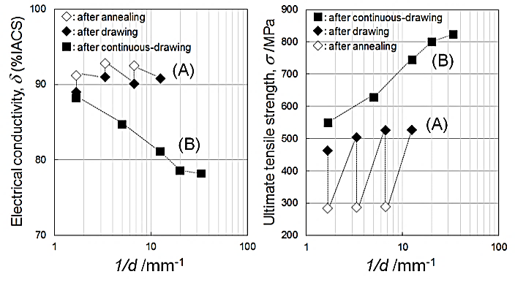

(a)

(b)

Fig. 2 Dependence of (a) the electrical conductivity (** and (b) the ultimate tensile strength (**) on the inverse index of wire diameter (1/*d*) for Cu0.2 at% Zr alloy wires.

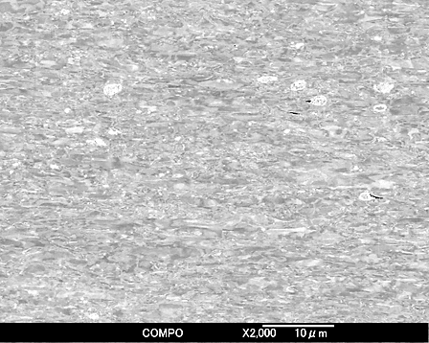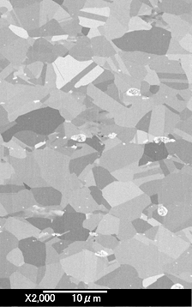

(a)

(b)

Fig. 3 SEM-BEI images of Cu0.2at%Zr alloy wires

(a) after annealing at 1/*d* = 1.7 and (b) after wire-drawing at 1/*d* = 3.3 during the process (A) in Fig. 2.



Fig. 4 Dependence of the electrical conductivity (**) and the ultimate tensile strength (**) on the number of intermediate annealing (*N*) for Cu0.2 at% Zr alloy wires.

**参考文献**

1) 村松尚国，木村久道，井上明久：日本金属学会誌, **75** (2011), 159－165.

2) 村松尚国，木村久道，井上明久：銅と銅合金, **51** (2012), 31－36.

3) 村松尚国，赤岩正章：銅と銅合金, **51** (2015), 179－184.

4) 松井量，市川貴朗，青山正義，岡田良平：銅と銅合金, **41** (2002), 233－236.

5) 小松伸也：銅と銅合金, **41** (2002), 1－9.